|  |  |
| --- | --- |
| **案卷号** |  |
| **日期** |  |

＜到云APP＞

**软件需求说明书**

作 者：姜坤、钟诚博、王哲文、魏明洋、卓琳赫

完成日期： 2020.2.28

签 收 人：

签收日期：

修改情况记录：

|  |  |  |  |  |
| --- | --- | --- | --- | --- |
| 版本号 | 修改批准人 | 修改人 | 安装日期 | 签收人 |
|  |  |  |  |  |
|  |  |  |  |  |
|  |  |  |  |  |

目录

[**软件需求说明书** 1](#_Toc44585370)

[1 引言 4](#_Toc44585371)

[1.1 目的 4](#_Toc44585372)

[1.2 背景 4](#_Toc44585373)

[1.3 定义 5](#_Toc44585374)

[2 项目概述 6](#_Toc44585375)

[2.1 产品结构图 6](#_Toc44585376)

[2.2 产品信息结构图 6](#_Toc44585377)

[2.3 用户 7](#_Toc44585378)

[2.4 业务流程 8](#_Toc44585379)

[3 功能详细需求 10](#_Toc44585380)

[3.1 注册和登录 10](#_Toc44585381)

[3.1.1 注册 10](#_Toc44585382)

[3.1.2 登录 12](#_Toc44585383)

[3.2 管理班课 15](#_Toc44585384)

[3.2.1 创建班课功能 15](#_Toc44585385)

[3.2.2 加入班课功能 17](#_Toc44585386)

[3.2.3 显示班课列表功能 19](#_Toc44585387)

[3.2.4 显示成员列表功能 22](#_Toc44585388)

[3.2.5 学生参与签到功能 23](#_Toc44585389)

[3.2.6 教师发起签到功能 25](#_Toc44585390)

[3.2.7 学生查看班课详情功能 30](#_Toc44585391)

[3.2.8 教师修改班课详情功能 31](#_Toc44585392)

[3.3 管理个人信息 32](#_Toc44585393)

[3.3.1 用户信息修改功能 32](#_Toc44585394)

[3.3.2 查看我的空间功能 34](#_Toc44585395)

[3.3.3 查看我的收藏功能 35](#_Toc44585396)

[3.3.4 查看心意卡片功能 36](#_Toc44585397)

[3.3.5 分享给朋友功能 36](#_Toc44585398)

[3.3.6 管理设置功能 37](#_Toc44585399)

[4 非功能需求 38](#_Toc44585400)

[4.1 外部接口需求 38](#_Toc44585401)

[4.1.1 用户接口 38](#_Toc44585402)

[4.1.2 硬件接口 39](#_Toc44585403)

[4.1.3 软件接口 39](#_Toc44585404)

[4.1.4 通信接口 39](#_Toc44585405)

[4.2 性能需求 40](#_Toc44585406)

[4.2.1 静态数值需求 40](#_Toc44585407)

[4.2.2 时间特性要求 40](#_Toc44585408)

[4.3 设计约束 40](#_Toc44585409)

[4.3.1 其他标准的约束 40](#_Toc44585410)

[4.3.2 硬件的限制 40](#_Toc44585411)

[4.4 属性 41](#_Toc44585412)

[4.4.1 可用性 41](#_Toc44585413)

[4.4.2 安全性 41](#_Toc44585414)

[4.4.3 可维护性 41](#_Toc44585415)

[4.4.4 可转移\转换性 41](#_Toc44585416)

[4.5 其他需求 41](#_Toc44585417)

[4.5.1 操作 41](#_Toc44585418)

[4.5.2 场合适应性需求 42](#_Toc44585419)

# 引言

## 目的

本需求分析说明书对本项目第一阶段的内容进行分析，对需求细节和实现方式进行了较为详细的阐述。本需求说明书供业务和科技部门人员、软件需求提供人员、软件的概要设计人员、软件的开发人员、软件的测试人员使用，并作为产品验收确认的依据。

需求分析是在可行性研究的基础上，将用户对系统的描述，通过开发人员的分析概括，抽象为完整的需求定义，再形成一系列文档的过程。可行性研究旨在评估目标系统是否值得去开发，问题是否能够解决，而需求分析旨在回答“系统做什么”的问题，确保将来开发出来的软件产品能够真正满足用户的需要。本需求说明分析书主要目的就是为了制定产品的最终设计，以便之后的设计能够稳定推进。

有效的需求分析通常都具有一定的难度，一方面是因为交流存在障碍，另一方面是因为用户通常对需求的陈述不完备、不准确和不全面，并且还可能不断地变化。开发人员不仅需要在用户的帮助下抽象现有的需求，还需要挖掘隐藏的需求。此外，把各项需求抽象为目标系统的高层逻辑模型对日后的开发工作也至关重要。合理的高层逻辑模型是系统设计的前提。在本文中，我们将使用较为精准的语言对本次设计的模型进行描述，以供开发人员在实际操作中进行查阅，避免在开发过程中，因沟通不当产生对最终产品需求的误解。

## 背景

随着信息技术和网络经济的崛起，信息产业己成为当今世界经济与社会发展最主要的驱动力之一。学校教学模式也应做出相应的改变，针对一些当前存在的弊端，也需要做出一定的解决方案，如长久以来，课堂的点名一直是教学上的一大难题。对于较大的课堂而言，点名这一过程一方面浪费了教学时间，尤其是对于特别大型的课程而言，点名往往需要花费十分钟甚至是半小时的时间，另一方面，传统的点名方式无法保证有效的出勤率，可能会存在如顶替等操作来混淆视听。因此，将点名及其它课堂活动与信息技术相接轨已经成为了一个相当重要的问题。与此同时，在布置作业以及作业查收等方面，也应该与现代接轨，采用线上布置且查收的方法，可以极大程度地减少老师在批改作业过程中付出的额外时间。

综合以上，本次我们组选择开发《到云》系统，正是为了针对当前课堂的种种现象。《到云》是一款融入了人工智能的免费课堂互动教学 App。它基于移动互联环境，实现老师与学生之间的即时互动、资源推送和作业任务布置，完善的激励与评价体系激发学生在移动设备上的自主学习兴趣，完整的学习行为记录实现对学生学习的过程性考核，更能为老师提供高质量的教学研究大数据，并实现基于人工智能技术的个性化智能助学和智能助教功能。

## 定义

* 接口：接口（软件类接口）是指对协定进行定义的[引用类型](https://baike.baidu.com/item/%E5%BC%95%E7%94%A8%E7%B1%BB%E5%9E%8B/2889743" \t "_blank)。其他类型实现接口，以保证它们支持某些操作。接口指定必须由类提供的成员或实现它的其他接口。与类相似，接口可以包含方法、属性、[索引器](https://baike.baidu.com/item/%E7%B4%A2%E5%BC%95%E5%99%A8/2886331)和事件作为成员。
* 类：类（Class）是面向对象程序设计（OOP，Object-Oriented Programming）实现信息封装的基础。类是一种用户定义的引用数据类型，也称类类型。每个类包含数据说明和一组操作数据或传递消息的函数。类的实例称为对象。
* 用例图：用例图是指由参与者（Actor）、[用例](https://baike.baidu.com/item/%E7%94%A8%E4%BE%8B/163511" \t "_blank)（Use Case），边界以及它们之间的关系构成的用于描述系统功能的视图。用例图（User Case）是外部用户（被称为参与者）所能观察到的系统功能的模型图。用例图是系统的蓝图。用例图呈现了一些参与者，一些用例，以及它们之间的关系，主要用于对系统、子系统或类的功能行为进行[建模](https://baike.baidu.com/item/%E5%BB%BA%E6%A8%A1/814831" \t "_blank)。
* 继承：继承 是[面向对象](https://baike.baidu.com/item/%E9%9D%A2%E5%90%91%E5%AF%B9%E8%B1%A1/2262089" \t "_blank)软件技术当中的一个概念，与多态、封装共为面向对象的三个基本特征。继承可以使得子类具有父类的属性和方法或者重新定义、追加属性和方法等。
* 面向对象：面向[对象](https://baike.baidu.com/item/%E5%AF%B9%E8%B1%A1)(Object Oriented)是[软件开发方法](https://baike.baidu.com/item/%E8%BD%AF%E4%BB%B6%E5%BC%80%E5%8F%91%E6%96%B9%E6%B3%95/971447" \t "_blank)。面向对象是一种对现实世界理解和抽象的方法，是计算机编程技术发展到一定阶段后的产物。

# 项目概述

## 产品结构图

现阶段《到云》应用的主要功能主要有四个方面。

首先是“我的”，这部分功能对应到每个用户，是用户自己的一些关键信息与个人收藏，用以记录用户自身的数据，除去“用户信息”、“我的收藏”之类的基础记录功能外，还附带了如“心意卡片”等提升用户兴趣的功能；

“班课”方面是对应于课堂的主要内容，上述提出的基本功能主要就是在此处实现，是整个应用的关键。针对教师端与学生端，此处的设计也将不相同，其设计也应围绕对应群体的使用情况进行修改；

“设置”部分则是一些系统相关的设置，用户可根据自身需要进行对应的更改，为用户提供个性化的定制功能。

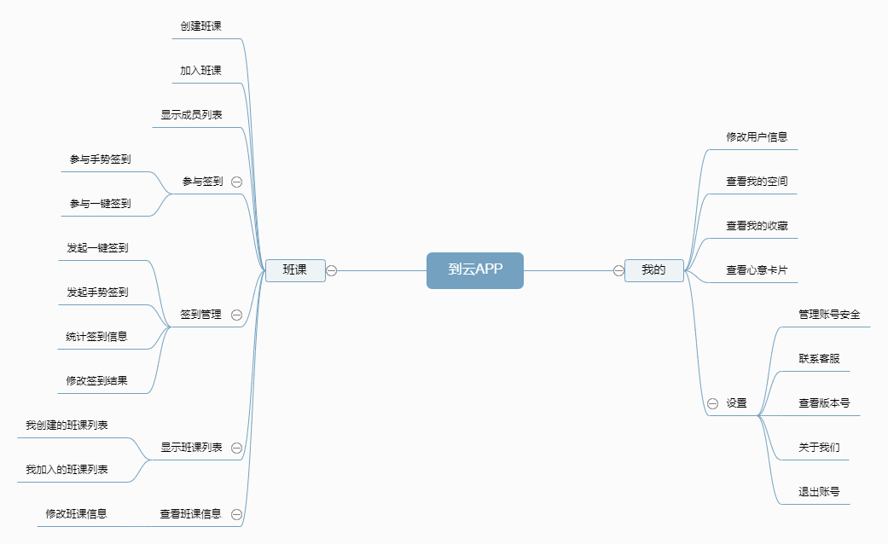

图1 到云APP产品结构图

## 产品信息结构图

《到云》主要涉及人员包括老师与学生，因此，产品信息结构主要围绕着这两个用户属性而展开，以下是具体的图说明，可以看到老师与学生二者采用强关系作为连接，二者相关的属性能很好地说明各自在系统中所涉及的信息与其重要程度。

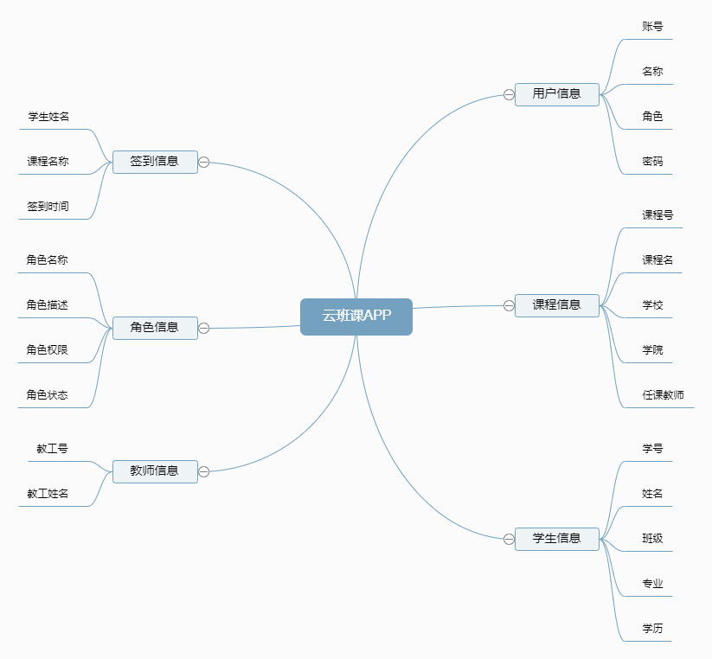

图2 到云APP产品信息结构图

## 用户

《到云》主要针对广大在校教师而设计。针对当前教学情况，从大部分教师使用习惯出发，完全面向移动教学场景设计，老师可以在任何移动设备上轻松管理自己的班课，随时发送通知、推送资源和开展课堂活动。

另一方面，对于学生而言，《到云》也贴合实际，除去基本的签到功能外，还增加了“课程圈”等功能，目的是为了给学生用户提供一个友好的交流平台，同时也能够显著延长用户的使用时间，并且，此举也能够使之后的新功能推广更加的容易。

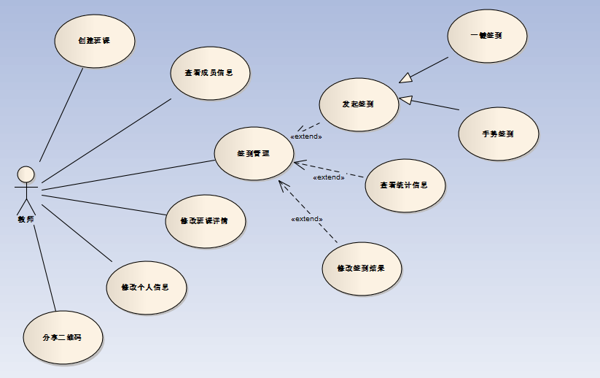

图3a 到云APP用例图（教师端）

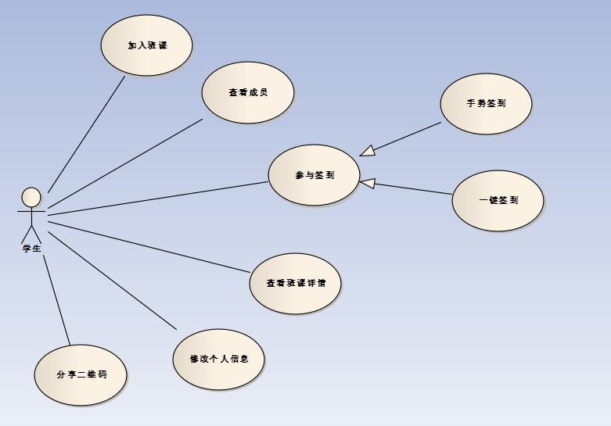

图3b 到云APP用例图（学生端）

## 业务流程

教师注册登录软件后，可以创建班课，页面会显示已创建的班课，可以上传资源，发起签到，发起任务和讨论，开展教学活动。学生注册登录软件后，可以根进入教师创建的班课，并在班课中可以，参与签到、讨论。用户可以查看“我的”页面，显示（修改）用户信息，修改软件基本设置。

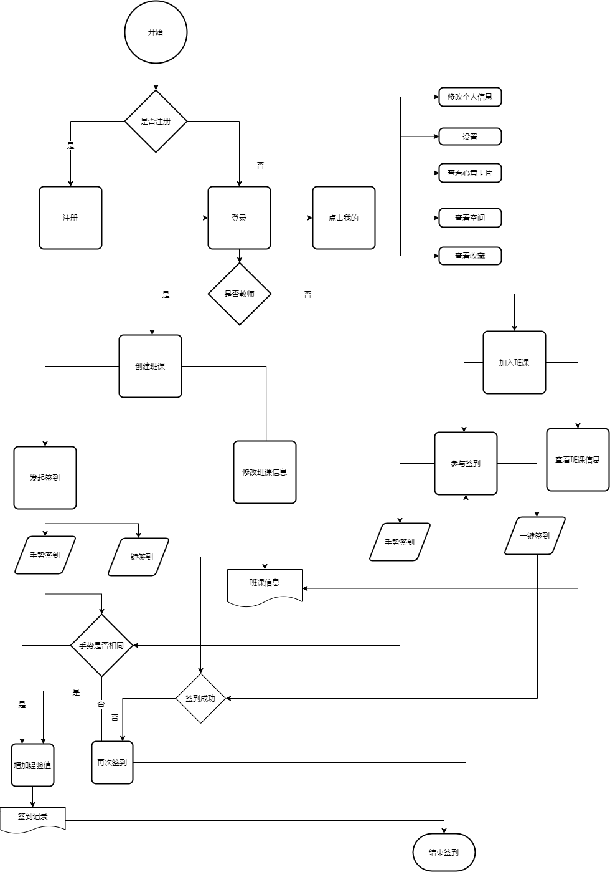

图4业务流程图

# 功能详细需求

## 注册和登录

### 注册

* 用户场景：用户下载到云APP后，打卡到云后进入到注册界面
* 优先级：高
* 业务流程：

1. 输入手机号，获取验证码，转流程2
2. 输入获取到的验证码，转流程4；若点击重新获取验证码，转流程3
3. 重新获取验证码，转流程2
4. 输入密码，点击完成注册，转流程5
5. 注册流程结束

* 输入/前置条件：无
* 界面原型：

获取验证码页面：

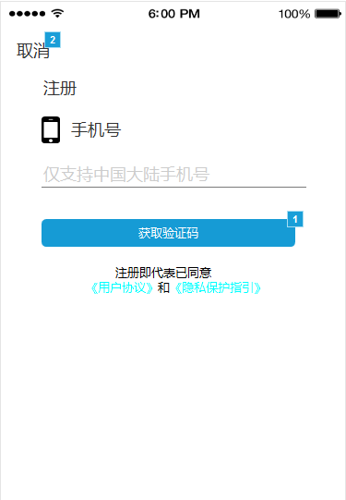

输入验证码页面：

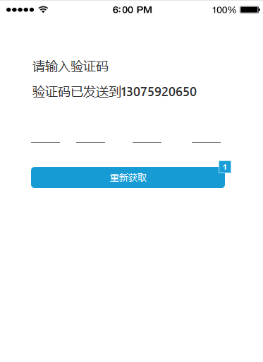

设置密码页面：

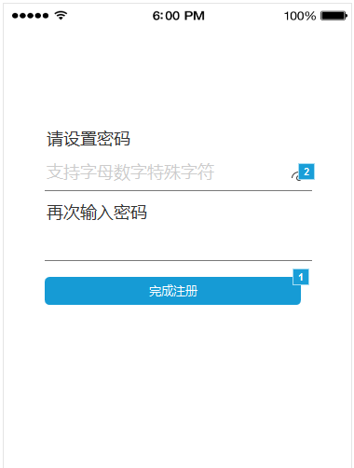

* 交互：获取验证码页面，点击“取消”文本返回登录界面，点击“获取验证码”，进入输入验证码页面，在该页面，点击“重新获取”按钮，页面刷新，输入验证码，进入设置密码页面，在设置密码页面的文本框输入密码，点击“完成注册”按钮，注册流程结束。
* 字段：

密码：由数字字母和特殊字符组成

* 输出/后置条件：无
* 版本

### 登录

* 用户场景：用户下载到云APP后，打卡到云后到登录注册界面
* 优先级：高
* 业务流程：

1. 用户选择验证码登录，点击“获取验证码”按钮，转流程2；用户选择密码登录，转流程4
2. 输入验证码，转流程5；若点击“重新获取验证码”按钮，转流程3
3. 重新获取验证码，转流程2
4. 输入账号和密码，点击“登录按钮”，转流程5
5. 完成登录

* 输入/前置条件：无
* 界面原型：

验证码登录页面：

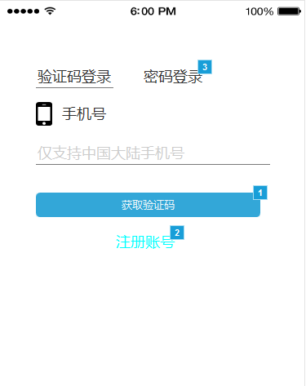

密码登录页面：

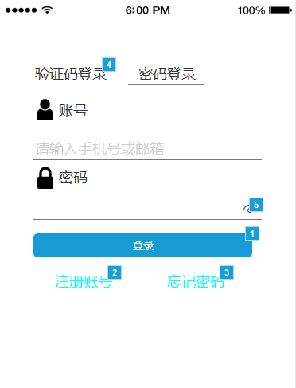

输入验证码页面：

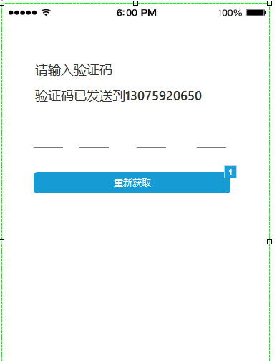

* 交互：在验证码登录页面，点击“密码登录”，跳转密码登录页面，点击“获取验证码”，跳转输入验证码页面
* 字段：

账号：手机号或邮箱

密码：由数字字母和特殊字符组成

* 输出/后置条件：无
* 版本

## 管理班课

### 创建班课功能

* 用户场景：教师为某个班级的课程创建班课，让学生加入班课学习。
* 优先级：高
* 业务流程：

1. 教师填写班课信息。
2. 点击“创建”按钮，创建班课。
3. 点击“完成”按钮，完成班课创建流程。

* 输入/前置条件：输入班级名称，课程名称，学期，考试安排
* 界面原型：

创建班课页面1：

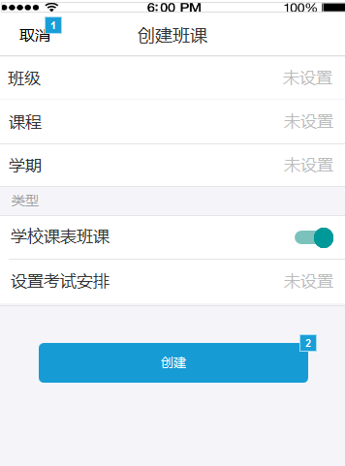

创建班课页面2：

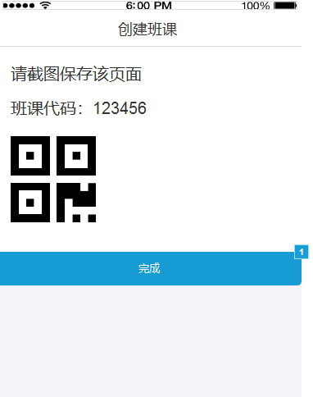

* 交互：

在输入框中填写加入班课表单的信息。

是否课表班课的切换按钮，点击选择是/否。

点击“创建”按钮，进入创建班课页面2.

点击“完成”按钮，返回班课列表页面。

“取消”按钮，返回上一页面。

* 字段：

班级：String类型，写出你是为哪个班级创建的课程。

课程：String类型，课程教的方向。

学期：String类型，课程所适用的学期范围。如

2019-2020-1

2019-2020-2

2019-2020-小

学校课表班课：Boolean类型：是/否，是否为学校课表的课程。

设置考试安排：String类型，课程的考试安排。

* 输出/后置条件：

班课号码：Number类型，6位随机数字。

二维码：根据班课号码生成。

* 版本

### 加入班课功能

* 用户场景：教师创建班课后，学生根据班课号码或者扫描二维码加入班课进行学习。
* 优先级：高
* 业务流程：

1. 学生班课号码或者扫描二维码。
2. 点击“下一步”按钮，确认是否是要加入的班课。
3. 点击“完成”按钮，结束加入班课流程。

* 输入/前置条件：输入班课号码。
* 界面原型

加入班课页面1：

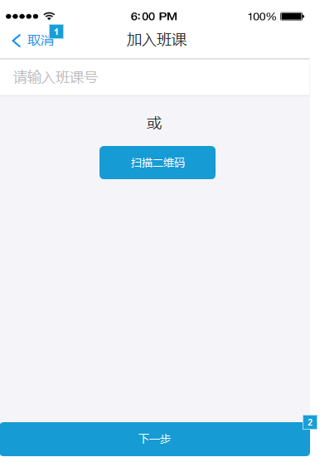

加入班课页面2：

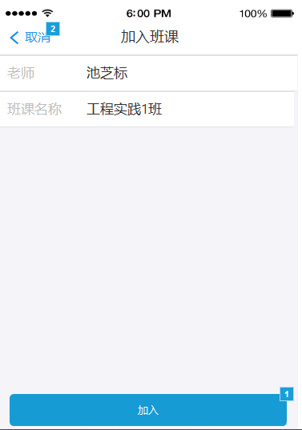

* 交互：

在班课号码输入框内，输入班课号码。

点击“下一步”按钮，显示所加入的班课信息。

点击“扫描二维码”按钮，开启摄像头扫描二维码。

点击“加入”按钮，进入班课列表页面3.2.3。

点击“取消”按钮，返回上一页面。

* 字段：

班课号码：Number类型，6位随机数字。

教师：String类型，教师名称。

班级名称：String类型，所加入班级名称。

* 输出/后置条件：教师，班级名称。
* 版本

### 显示班课列表功能

* 用户场景：教师已经创建班课或者学生已经加入班课，教师和学生能在班课页面看见班课的列表
* 优先级：高
* 业务流程：无
* 输入/前置条件：用户登录成功后，跳转到该页面。
* 界面原型

我加入的班课：

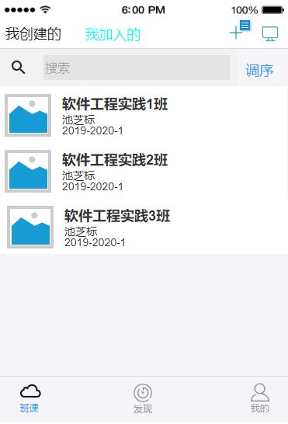

我创建的班课

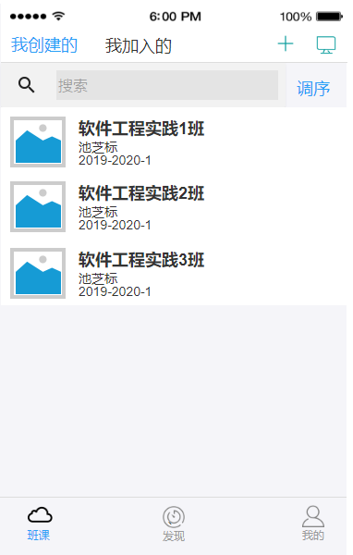

页面弹窗：

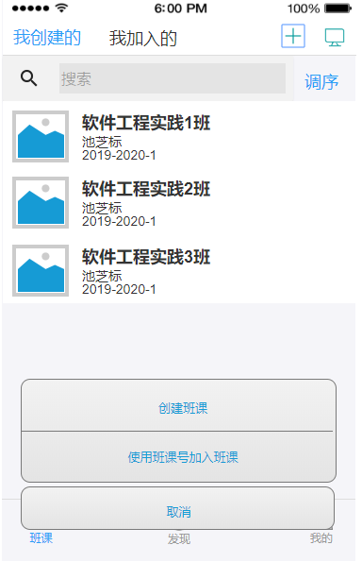

* 交互：

点击顶部“我创建的”标题，“我创建的”字体变蓝，显示用户所创建的班课列表。

点击顶部“我加入的”标题，“我加入的”字体变蓝，显示用户所加入的班课列表。

点击顶部的“+”图标，弹出窗口：

1. 点击“创建班课”按钮，用户进入创建班课界面，见3.2.1。
2. 点击“使用班课号加入班课”按钮，用户进入加入班课按钮，见3.2.2。
3. 点击“取消”按钮，关闭弹窗。

点击中间的每个班课列表项，进入该班课的管理页面，见3.2.4.

* 字段:

班课名称：String类型。

教师：String类型，教师姓名。

学期：String类型，课程所适用的学期范围。如

2019-2020-1

2019-2020-2

2019-2020-小

* 输出/后置条件：无
* 版本

### 显示成员列表功能

* 用户场景：用户进入班课内，查看该班课内的成员。
* 优先级：中
* 业务流程
* 输入/前置条件：用户角色。
* 界面原型

教师成员列表页面：

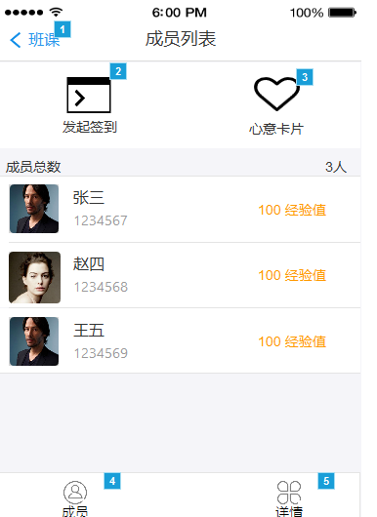

学生成员列表页面：

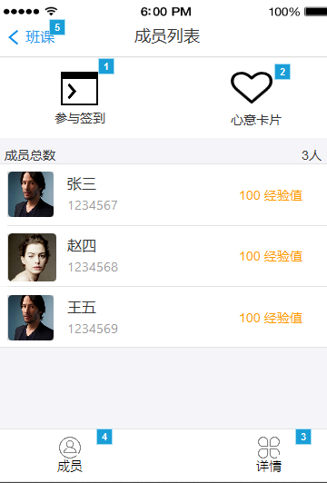

* 交互：

点击“班课”按钮，返回班课列表页3.2.3。

学生点击“参与签到”按钮，进入学生签到页面。

教师点击“发起签到”按钮，进入教师发起签到页面。

点击底部“成员”按钮，停留在当前页面。

点击底部“详情”按钮，进入班课详情页面。

* 字段：

学生姓名：String类型。

学号：Number类型，学生的在学校的学号。

经验值：Number类型，该班课学生所获得的经验值。

* 输出/后置条件：无
* 版本

### 学生参与签到功能

* 用户场景：课程进行时，教师要求学生进行签到，学生在APP中完成签到。
* 优先级：高
* 业务流程：

1. 点击“开始”签到按钮。
2. 若是“一键签到”转4，否则转3。
3. 进行“手势签到”，成功转4，失败清除手势转3。
4. 返回签到记录。

* 输入/前置条件：“一键签到”状态码，“手势签到”码。
* 界面原型

学生签到页面：

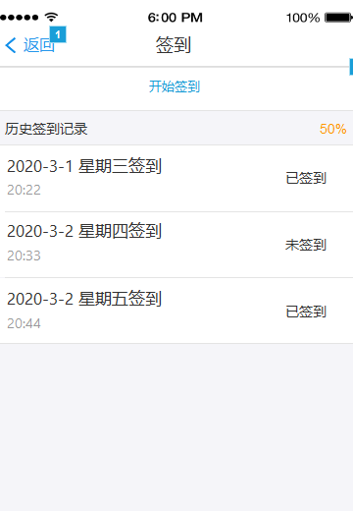

手势签到页面：

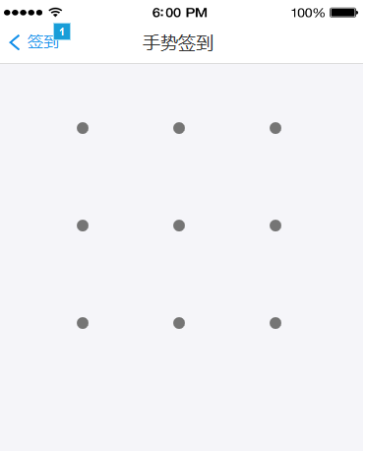

* 交互：

点击“返回”按钮，返回成员列表页面。

点击“开始签到”按钮，进行签到。

在手势签到页面，点击“签到”按钮，返回签到页面

在手势签到页面，绘制手势。

* 字段：

日期：DateTime类型，签到的年月日以及24小时制的时间。

签到状态：Boolean类型，已签到是1，未签到是0。

* 输出/后置条件：输出签到记录。
* 版本

### 教师发起签到功能

* 用户场景：教师上课期间，查看学生出勤率，向学生发起签到，可选择签到方式，手势签到或者一键签到，之后学生在App上进行签到，签到结束后，教师可以统计签到信息。
* 优先级：高
* 业务流程

一键签到：

1. 教师点击“一键签到”按钮。
2. 若点击“结束”按钮，学生不能签到，并产生签到记录；若点击“放弃”按钮，放弃本次签到，不产生签到记录。

手势签到：

1. 教师点击“手势签到”按钮。
2. 教师绘制签到手势。
3. 若点击“重设按钮”，重新绘制签到手势；若点击“开始”按钮，学生开始签到，签到时间2分钟。

* 界面原型：

签到方式页面：

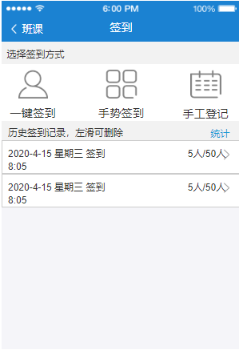

一键签到页面：

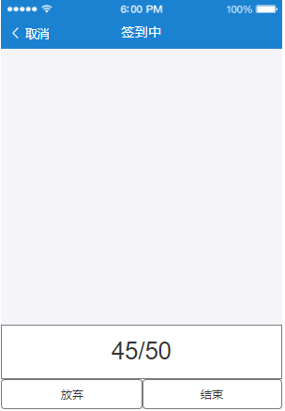

手势签到页面：

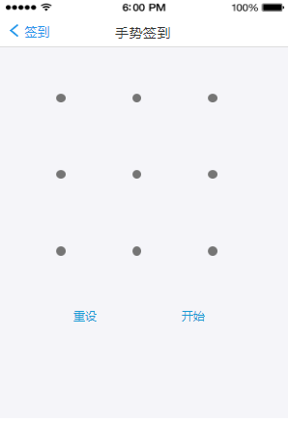

手工登记页面：

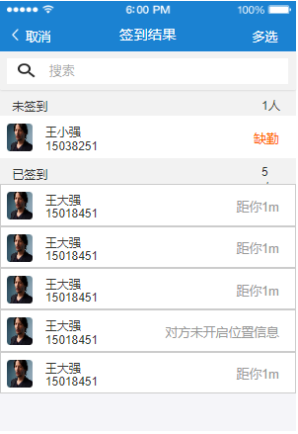

签到信息统计页面：

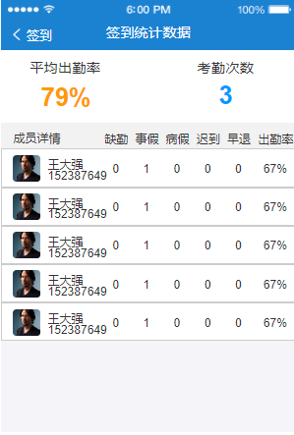

* 输入/前置条件：无
* 交互：

在手工登记页面，点击“多选”按钮，每个学生的签到信息旁都会有个单选按钮，页面底部有“设置考勤状态”按钮，点击“设置考勤状态”后可以设置学生的考勤状态，具体包括“缺勤”、“事假”、“早退”、“病假”、“已签到”、“迟到”这几个按钮，选择相应选项，学生签到结果信息发生改变；在手工登记页面点击相应的学生项也会出现设置考勤状态的弹窗。如下图所示：

多选按钮：

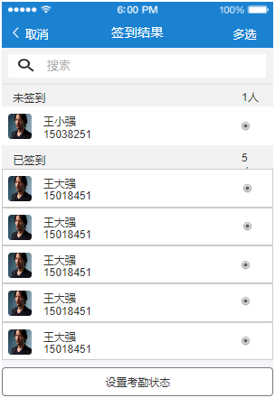

设置考勤状态：

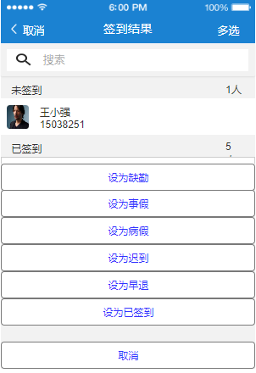

* 字段：

学生姓名：String类型。

签到时间：DateTime类型，记录签到开始时间。

平均出勤率：Number类型，学生签到成功的次数占考勤次数的百分比。

考勤次数：Number类型。

* 输出/后置条件：签到记录。
* 版本

### 学生查看班课详情功能

* 用户场景：学生在进入的班课后，查看该班课的详细信息。
* 优先级：低
* 业务流程：无
* 输入/前置条件：用户角色
* 界面原型

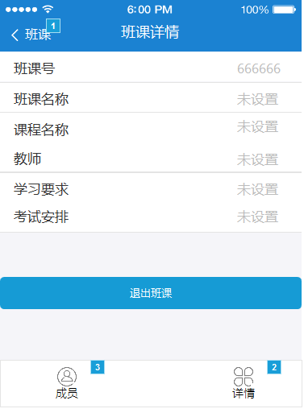

* 交互：

点击“退出”按钮，把学生从班课中删除。

* 字段：

班课号：Number类型，班课唯一的号码。

班课名称：String类型，如工程实践1班。

课程名称：String类型，如工程实践。

教师：String类型，教师名称。

学习要求：String类型。

考试安排：String类型。

* 输出/后置条件：无
* 版本

### 教师修改班课详情功能

* 用户场景：教师在进入的班课后，修改该班课的详细信息。
* 优先级：低
* 业务流程：无
* 输入/前置条件：用户角色
* 界面原型

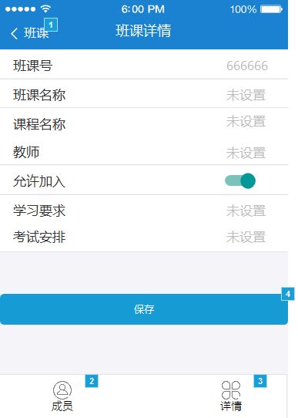

* 交互：

教师在输入框中输入班课信息。

点击“保存”按钮，保存已修改的班课信息。

* 字段：

班课号：Number类型，班课唯一的号码。

班课名称：String类型，如工程实践1班。

课程名称：String类型，如工程实践。

教师：String类型，教师名称。

学习要求：String类型。

考试安排：String类型。

允许加入：Boolean类型，是否允许学生加入班课。

* 输出/后置条件：保存后的班课详情表单。
* 版本

## 管理个人信息

### 用户信息修改功能

* 用户场景：用户登录系统后，可修改个人信息。
* 优先级：高
* 业务流程：

1. 点击头像栏，进入修改个人信息页面。
2. 编辑要修改的信息。
3. 点击“保存”按钮完成修改。

* 输入/前置条件：无
* 界面原型：

用户信息初始界面：

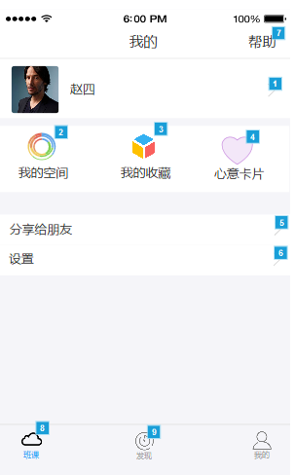

用户信息修改界面：

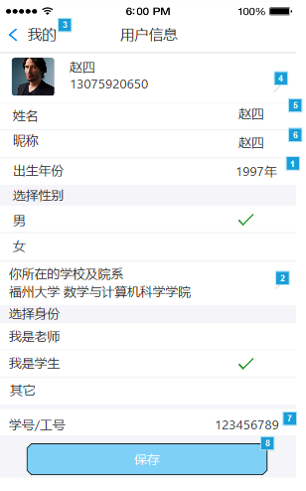

* 交互：

点“头像”栏进入用户信息修改页面。

在输入框中编辑要修改的内容。

点击“保存”按钮，保存用户信息表单。

* 字段：

姓名：String类型，用户真实姓名。

昵称：String类型，用户昵称。

出生年月：用户出生日期。

性别：String类型，用户性别，可取值为“男”，“女”。

学校及院系：String类型，用户就读学校及学院。

身份：String类型，表示用户的身份，可选取值为“老师”，“学生”，“其他”。

* 输出/后置条件：保存的用户信息
* 版本

### 查看我的空间功能

* 用户场景：用户登录系统后，查看课程圈发布的动态信息
* 优先级：低
* 业务流程：点击“我的空间”进入课程圈动态信息页面，页面展示课程最近的动态
* 输入/前置条件：用户已经登录该系统
* 界面原型：

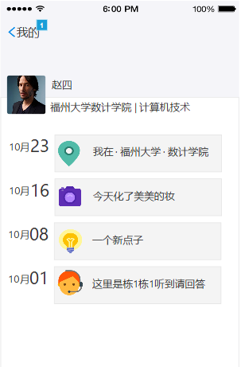

* 交互：点击“我的空间”进入课程圈动态信息页面
* 字段：
* 输出/后置条件：用户信息更新为上次输入的内容
* 版本

### 查看我的收藏功能

* 用户场景：用户登录系统后，查看收藏的课程圈动态信息
* 优先级：低
* 业务流程：
* 输入/前置条件：用户已经登录该系统
* 界面原型：

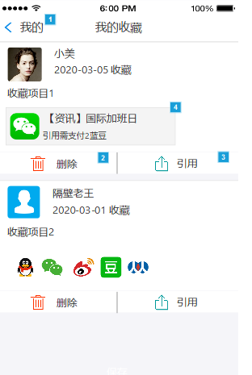

* 交互：点击“我的收藏”进入收藏的课程圈动态信息页面
* 字段：
* 输出/后置条件：显示课程圈动态信息
* 版本

### 查看心意卡片功能

* 用户场景：用户登录系统后，查看收到的心意，卡片和发送的心意，卡片
* 优先级：低
* 业务流程：
* 输入/前置条件：用户已经登录该系统
* 界面原型：

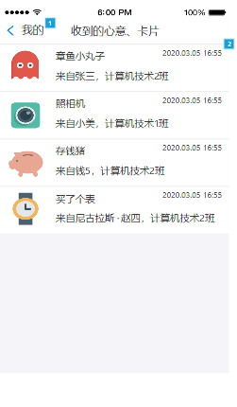

* 交互：点击“心意卡片”进入收到的心意，卡片页面
* 字段：
* 输出/后置条件：显示收到的心意，卡片
* 版本

### 分享给朋友功能

* 用户场景：用户登录系统后，分享到云app下载链接给别人
* 优先级：低
* 业务流程：无
* 输入/前置条件：无
* 界面原型：

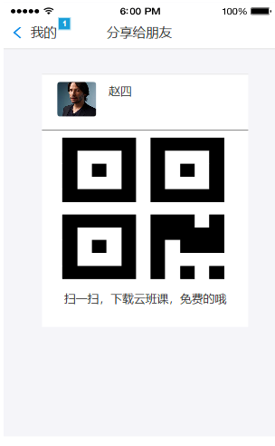

* 交互：

点击“分享给朋友”，显示一个二维码图片。

* 字段：无
* 输出/后置条件：

扫一扫该二维码获取下载到云的链接。

* 版本

### 管理设置功能

* 用户场景：用户登录系统后，对系统功能进行设置。
* 优先级：高
* 业务流程：
* 输入/前置条件：用户已经登录该系统
* 界面原型：

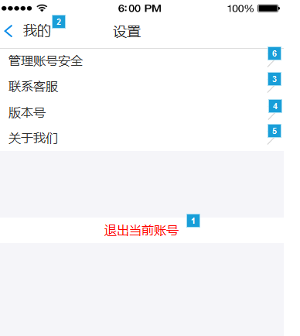

* 交互：

点击“我的”按钮，返回我的页面。

点击“退出当前账号”按钮，回到登录页面。

* 字段：无
* 输出/后置条件：无
* 版本

# 非功能需求

## 外部接口需求

### 用户接口

* 屏幕格式：自适应终端设备的屏幕尺寸、分辨率及设备型号
* 交互格式：用户通过触摸进行交互
* 文件格式：用户可上传并下载资源，文件类型包括但不限于img、mp4、word、excel、ppt、pdf，单个文件的最大限制为300MB

### 硬件接口

* 信息传递方式：通过无线局域网或数据线传输
* 响应时间：50ms以内
* 精度要求：数据精确传输

### 软件接口

* 名字：苹果移动操作系统
* 助记符：iOS
* 规格说明号 ：无
* 版本号：9.0及以上版本
* 来源：移动终端
* 名字：安卓操作系统
* 助记符：Android
* 规格说明号 ：无
* 版本号：4.4及以上版本
* 来源：移动终端
* 名字：MySQL数据库管理系统
* 助记符：MySQL
* 规格说明号：无
* 版本号：8.0
* 来源 ：www.mysql.com

### 通信接口

* 网络通信协议：TCP/IP
* 网络通信标准：802.11

## 性能需求

### 静态数值需求

* 可支持终端数：随服务器扩充动态增长
* 可支持并行操作的用户数：随并行能力提升动态增长
* 可存储的表和文卷的大小：随存储容量扩充动态增长

### 时间特性要求

* 响应时间：50ms以内
* 更新处理时间：50ms以内
* 传送时间：50ms以内

## 设计约束

### 其他标准的约束

* 代码编写规范：按照统一规范编写程序代码
* 数据命名规范：规范命名数据库及代码中的数据
* 数据格式约束：按数据类型对数据格式进行约束

### 硬件的限制

* 内存：4G及以上
* 存储容量：16G及以上
* 处理器：骁龙425及以上、苹果A8及以上
* 时钟频率：528MHz及以上
* 像素：400万及以上

## 属性

### 可用性

产品抗故障能力强，可用性高

### 安全性

* 密码技术：使用椭圆曲线加密算法RSA对数据进行加密
* 权限：权限分为教师权限以及学生权限
* 备份：数据在服务器上实时备份

### 可维护性

产品具有低耦合、热插拔、热更新特性，易于维护

### 可转移\转换性

产品易于移植，可在不同平台上进行转移

## 其他需求

### 操作

* 常规操作：

见功能详细需求部分。

* 特殊操作：
* 安装：
* 苹果手机安装：

在苹果手机App Store中搜索“到云”，找到应用并下载。

* 安卓手机安装：

在安卓手机应用商店中搜索“到云”，找到应用并下载。

* 卸载：

不同终端有不同的卸载方法，一般可通过长按应用进行卸载。

### 场合适应性需求

* 适用场景：教育